
国泰新点软件股份有限公司
地址：江苏张家港市江帆路8号(http://www.epoint.com.cn)
电话：0512-58188000传真：0512-58132373
连云港市公共资源电子交易系统
（投标保证多形式交纳）
投标单位操作手册

功能说明
根据连公管办〔2023〕1号文，连云港市电子交易系统上线【投标保证多形式交纳】功能，【投标保证多形式交纳】为【信用承诺】、【现金保证】和【投标保证电子件】三合一功能。
投标单位领取招标文件后应仔细阅读招标文件，按文件规定形式任选一种投标保证递交。

保证金信用承诺
投标单位使用CA登录连云港市公共资源交易系统，必须先进行（投标登记）并下载招标文件，投标单位领取招标文件后，请必须仔细阅读招标文件要求，如标段支持保证金信用承诺，可在菜单【投标保证金多形式交纳】处进行保证金电子件的生成提交或查询。

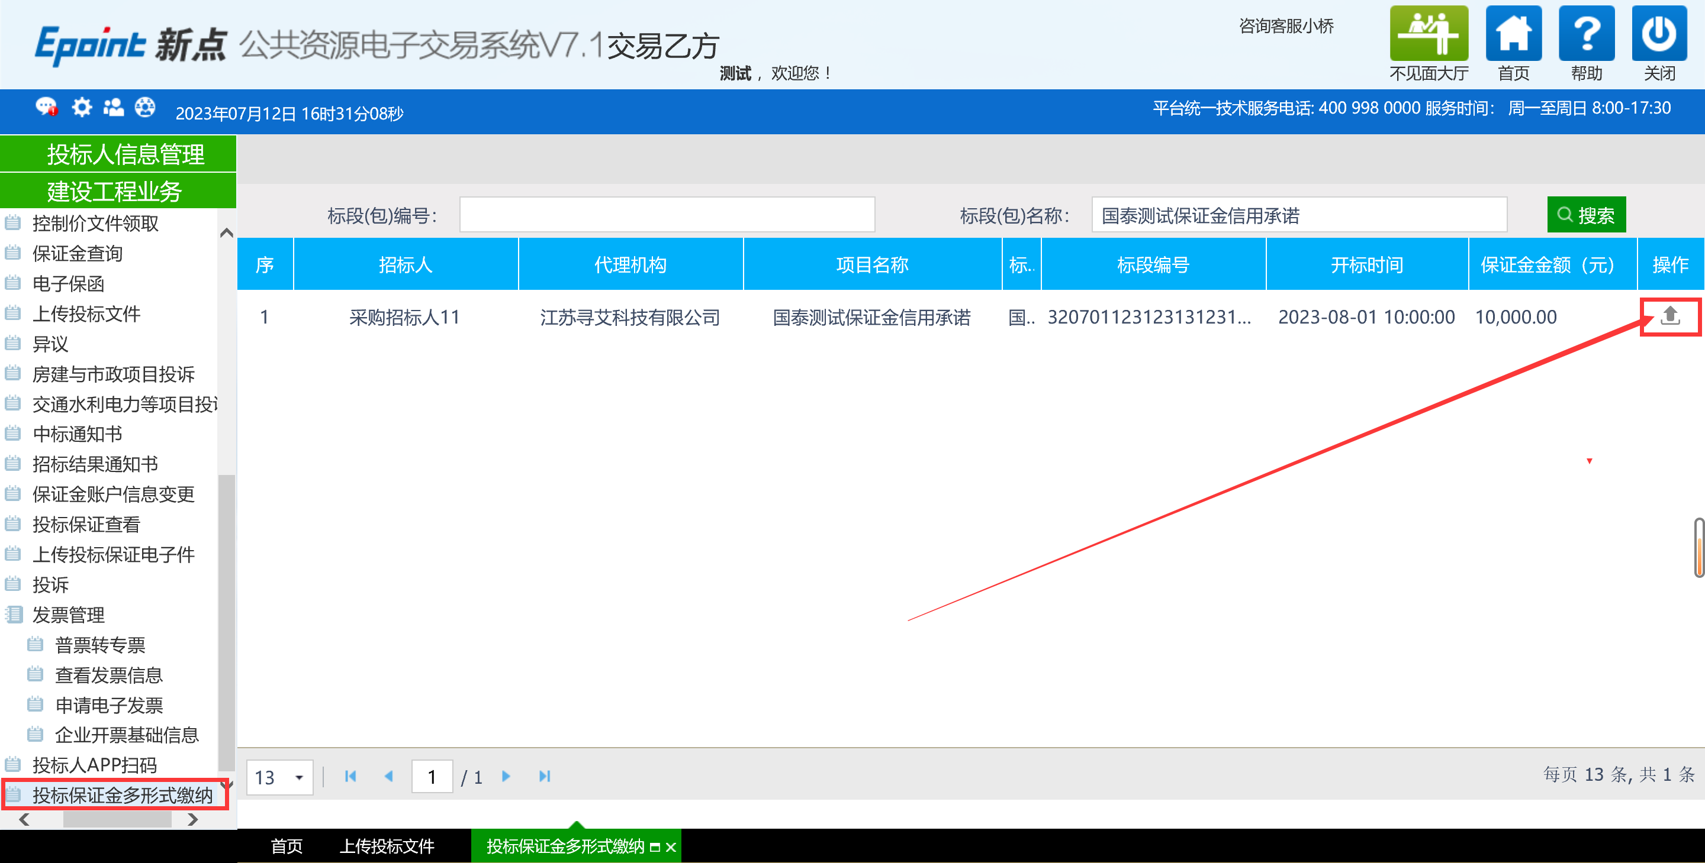

点击信用承诺进行承诺函的生成
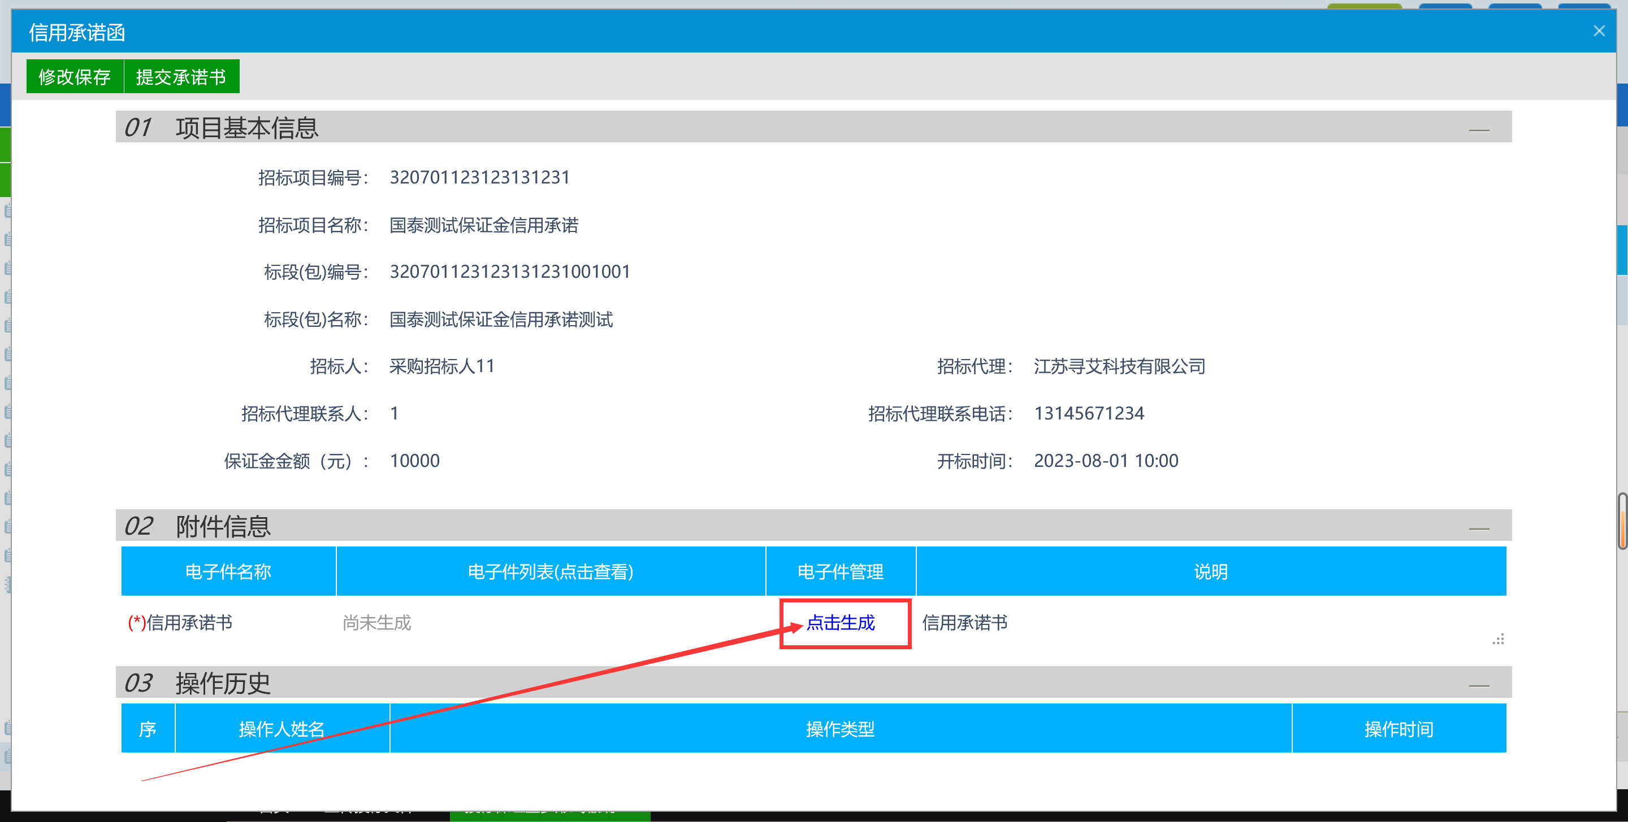

点击签章进行签章并点击【确认签章】
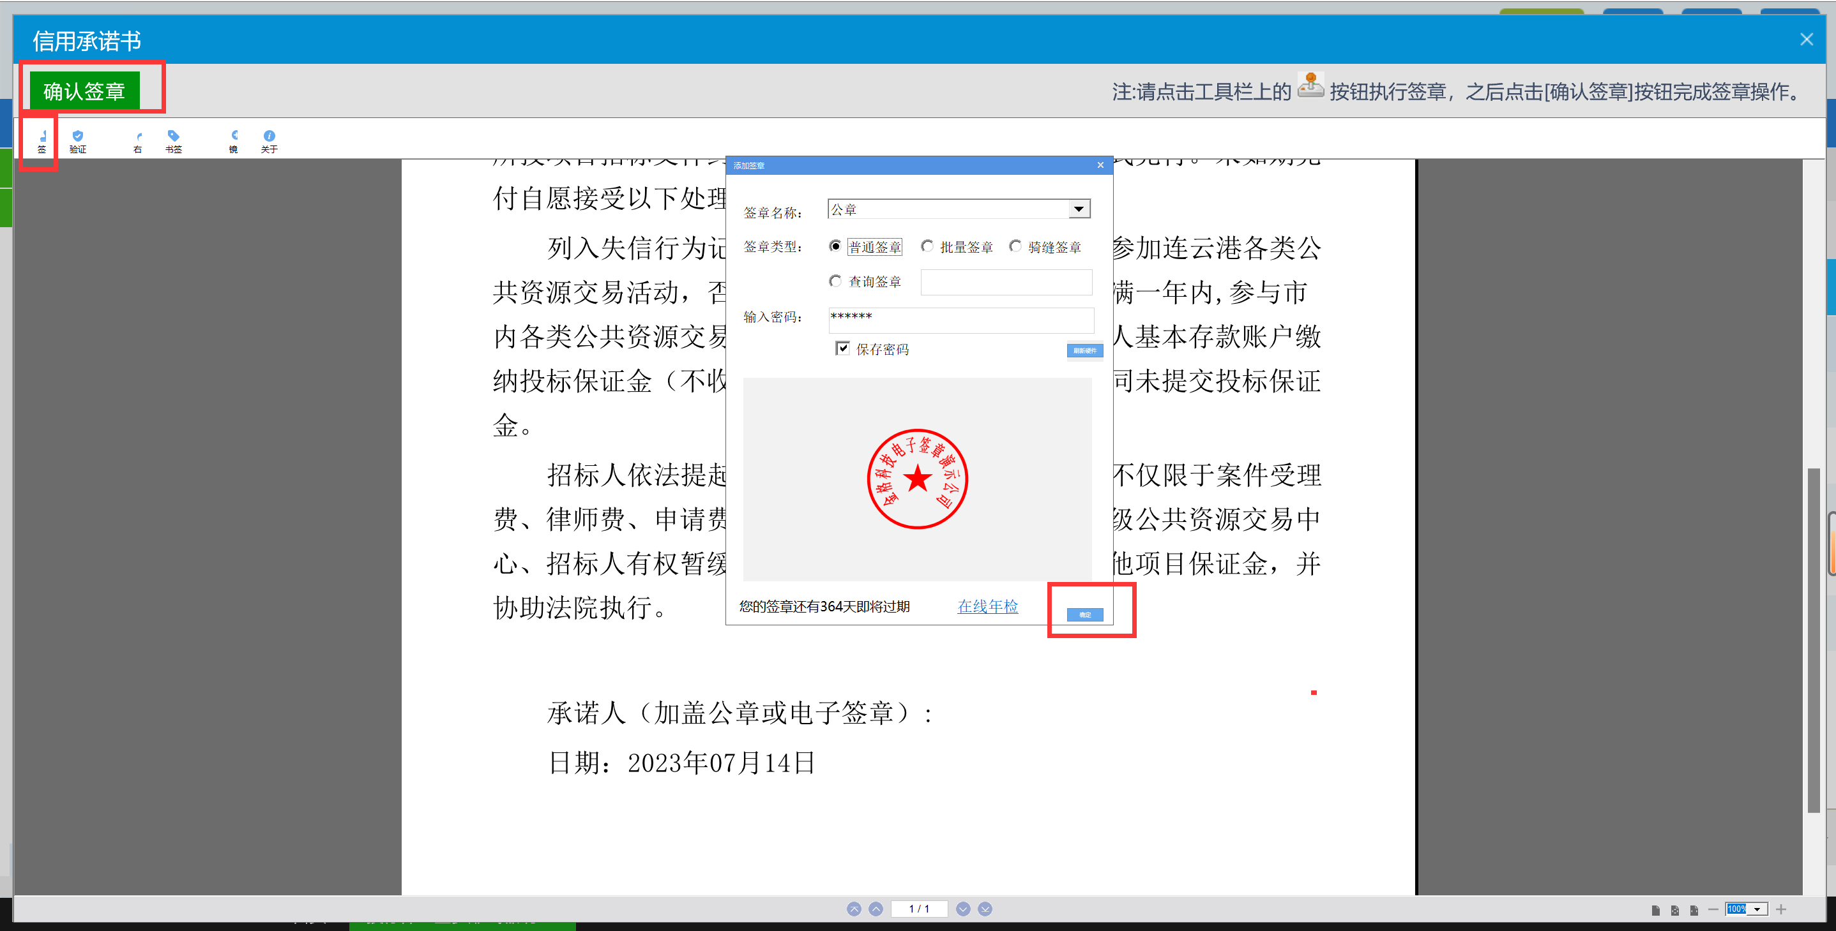

点击【提交承诺书】进行承诺书的提交
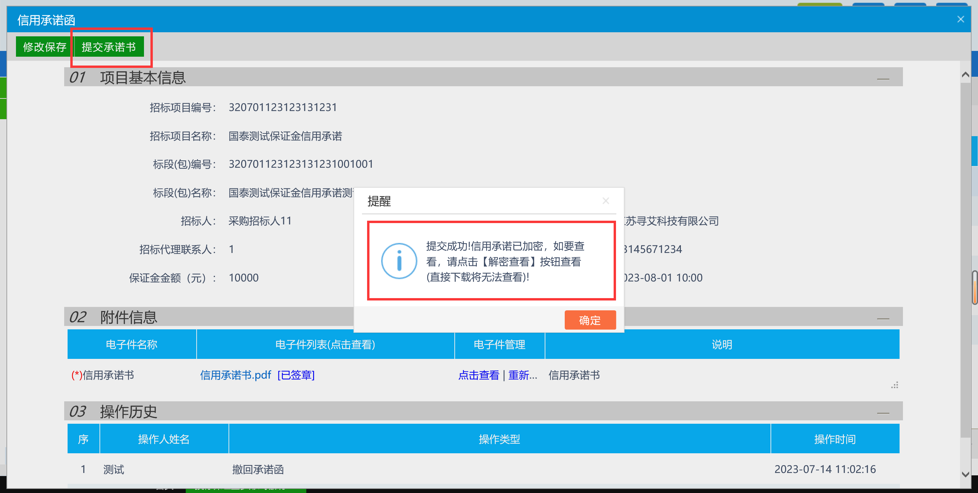

成功提交后可点击解密查看进行下载查看

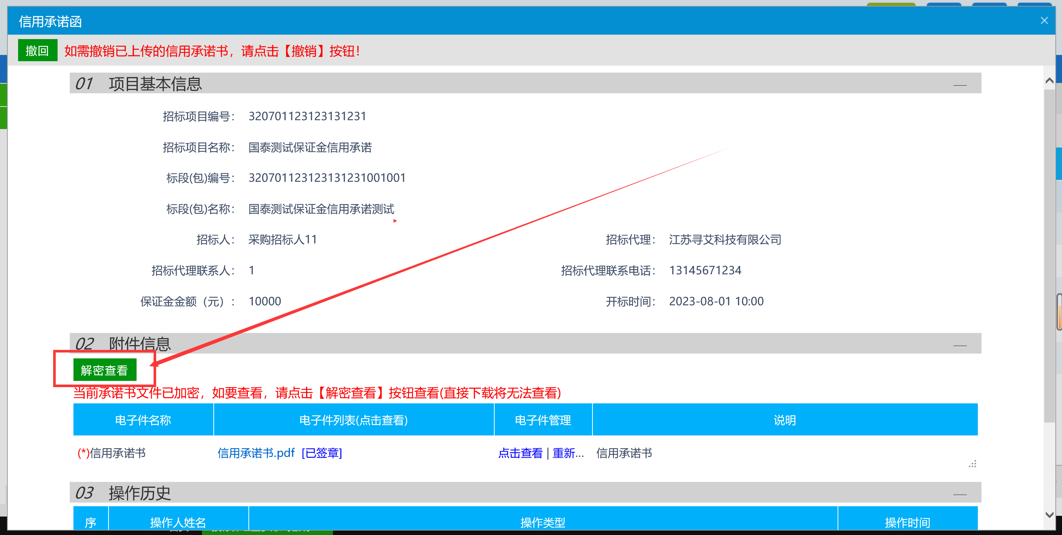

投标单位签章提交后如果想取消使用信用承诺，可点击【撤回】按钮进行取消。
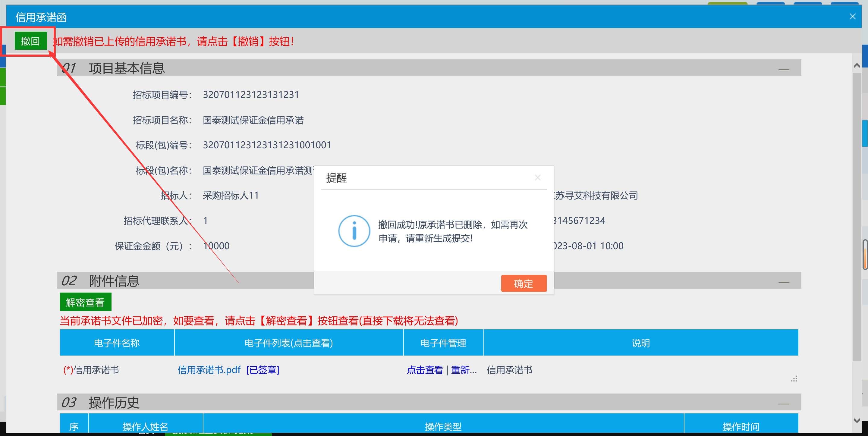

现金保证
此功能为原有的保证金转账后账查询功能入口。投标单位使用CA登录连云港市公共资源交易系统，必须先进行（投标登记）并下载招标文件，投标单位领取招标文件后，请必须仔细阅读招标文件要求，可在菜单【投标保证金多形式交纳】处进行已打款保证金的查询

投标单位按时足额一次性的将保证金在截止前汇入招标文件规定的收款账号后，可点击查询按钮进行保证金的到账情况查询。
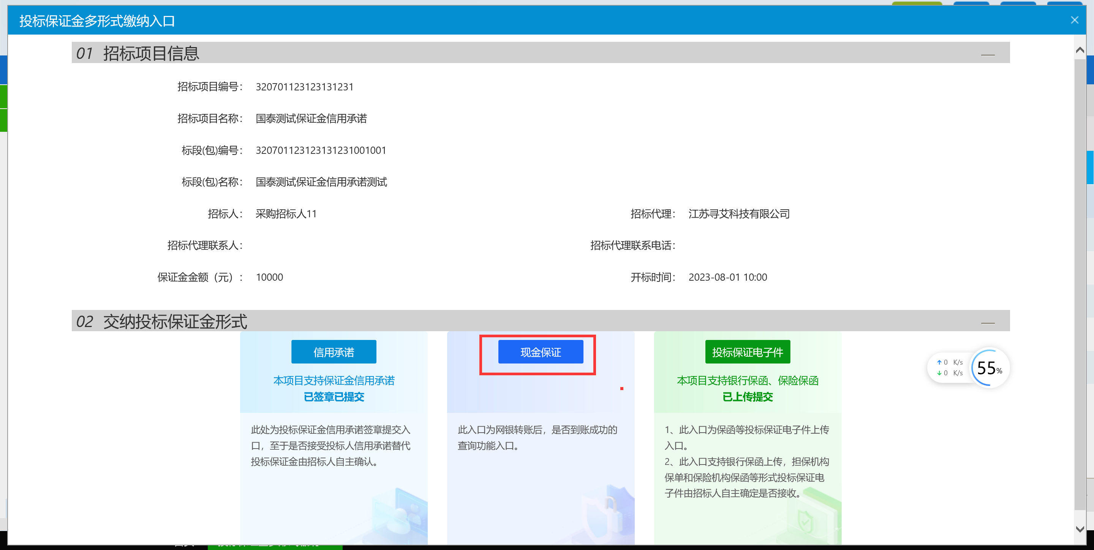

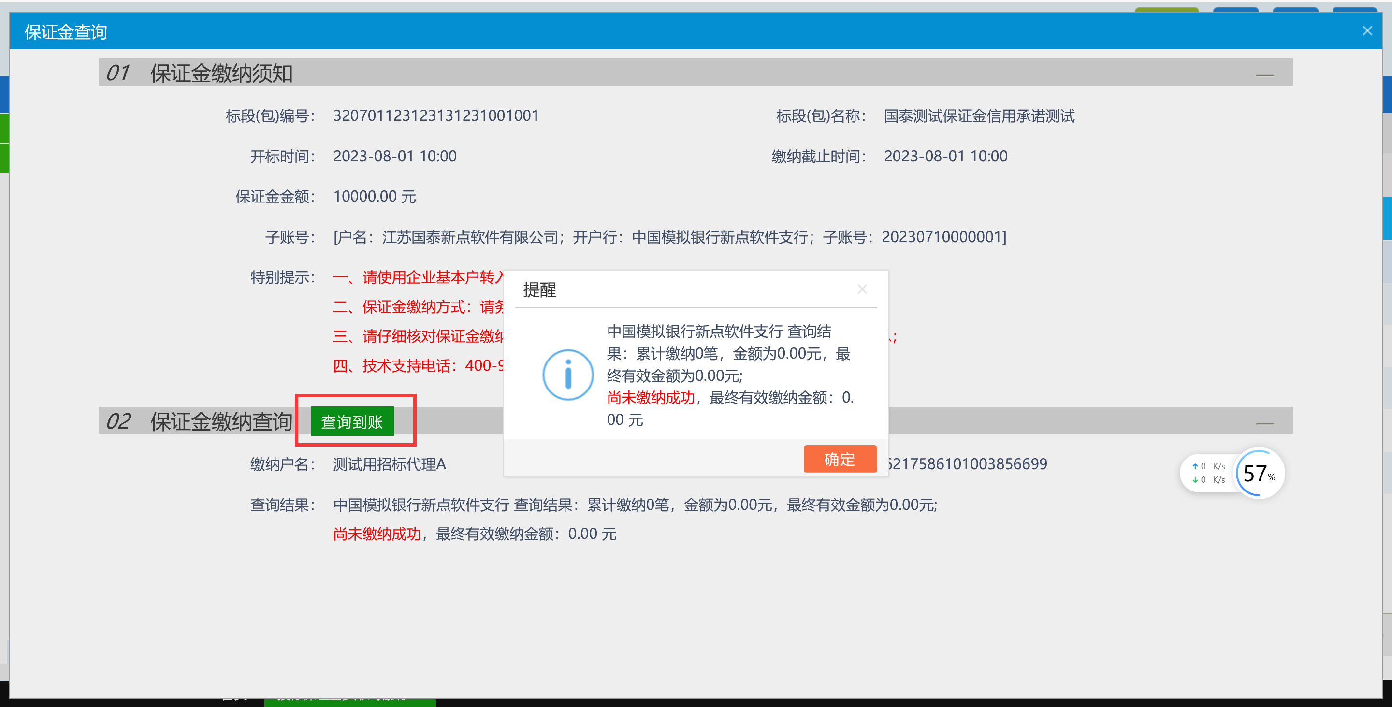

投标保证电子件
此功能为原有银行保函等投标保证电子件上传入口，投标单位使用CA登录连云港市公共资源交易系统，必须先进行（投标登记）并下载招标文件，投标单位领取招标文件后，请必须仔细阅读招标文件要求，如标段支持投标保证电子件，开标前可以自行办理投标保证电子件事宜。可在菜单【投标保证多形式交纳】处进行保险保函、银行保函、担保等投标保证电子件的上传与查看。

投标单位开具好保函或其他投标保证凭证后可点击【投标保证电子件】进行上传
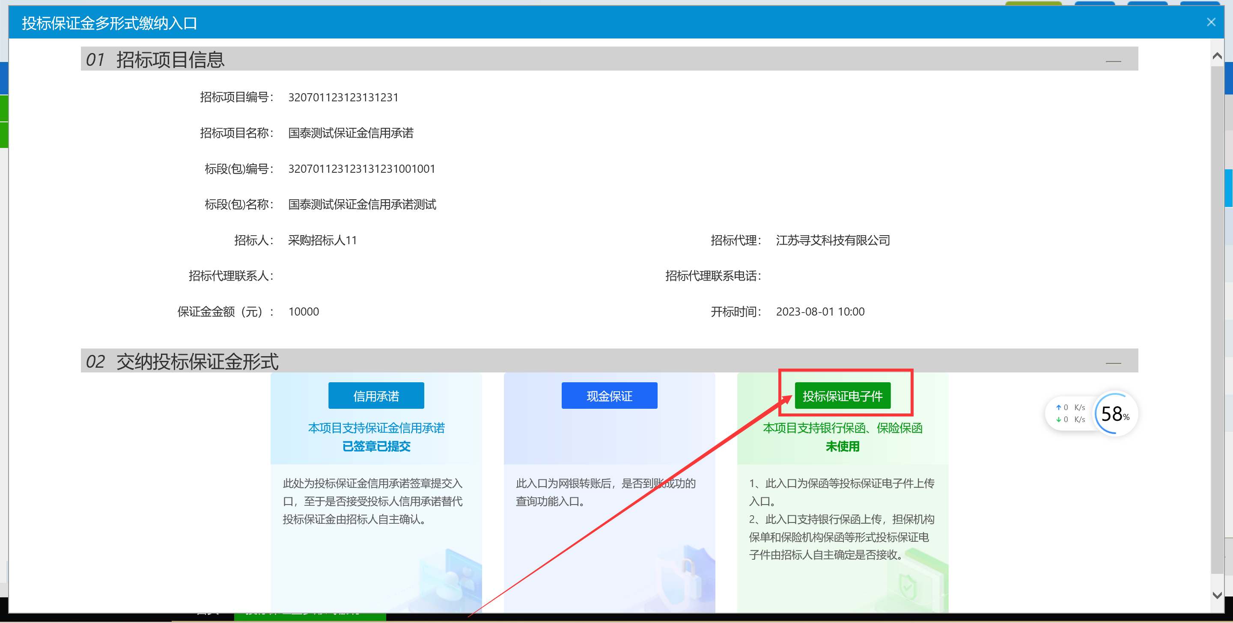

选择投标保证电子件形式与填写出函机构（请填写与出函机构盖章一致的单位名称。）开标前支持修改操作，但请谨慎操作。
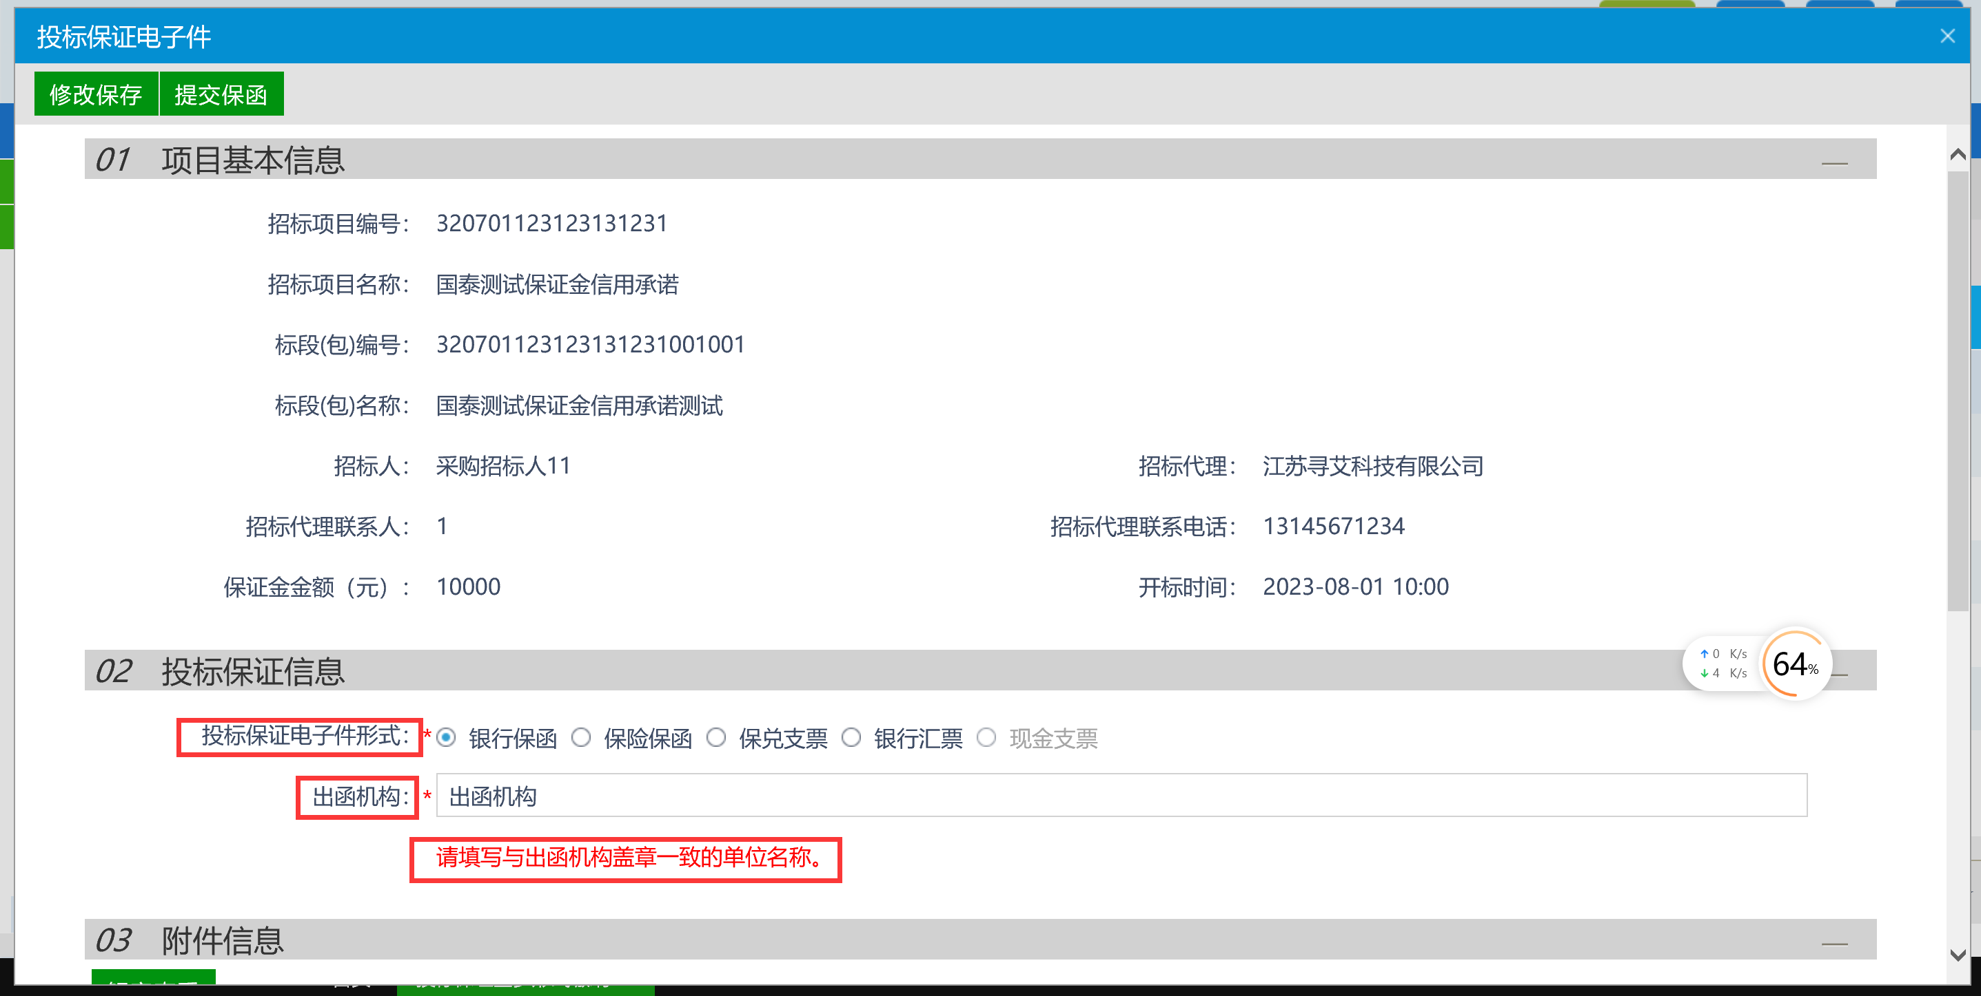

点击【电子件管理】---【选择电子件上传】，可以上传已经办理完成的投标保证电子件图片格式或者PDF格式，且只能上传一个文件。

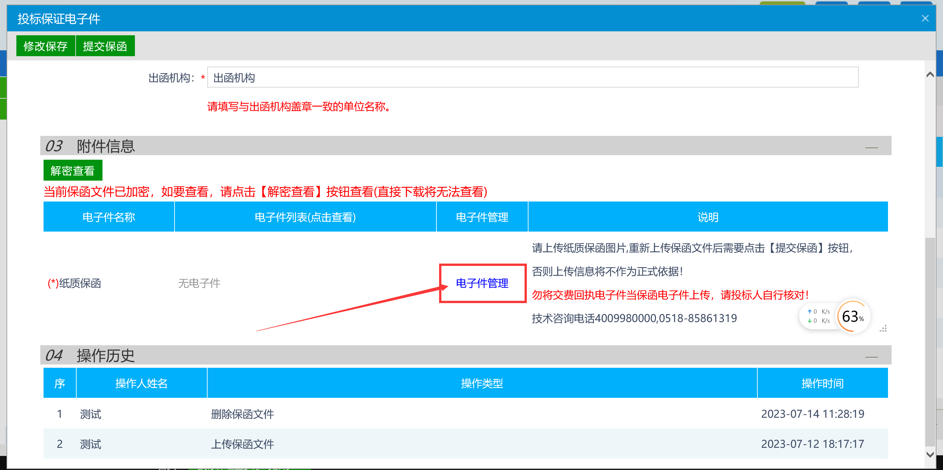
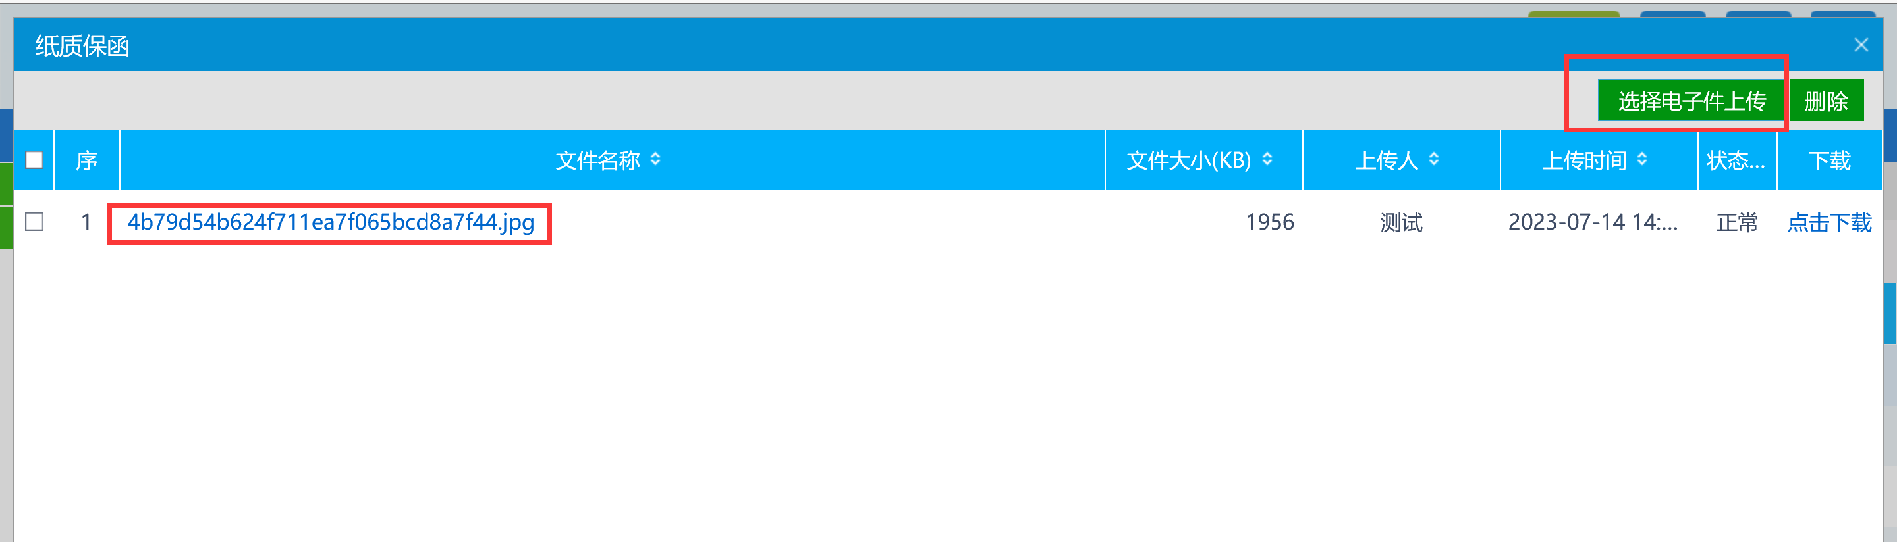

如需要修改，可以点击【删除】按钮，重新选择上传。
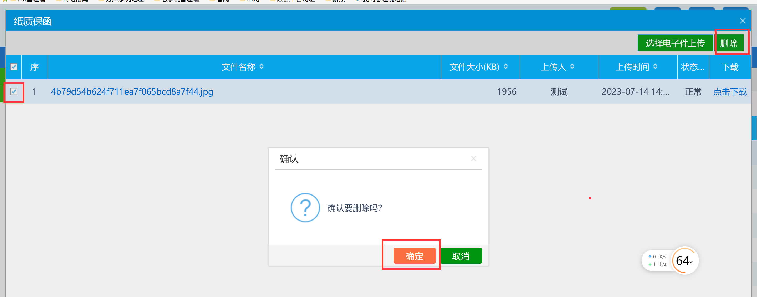

投标保证电子件上传完成之后，请务必点击【提交保函】按钮，提示提交成功。
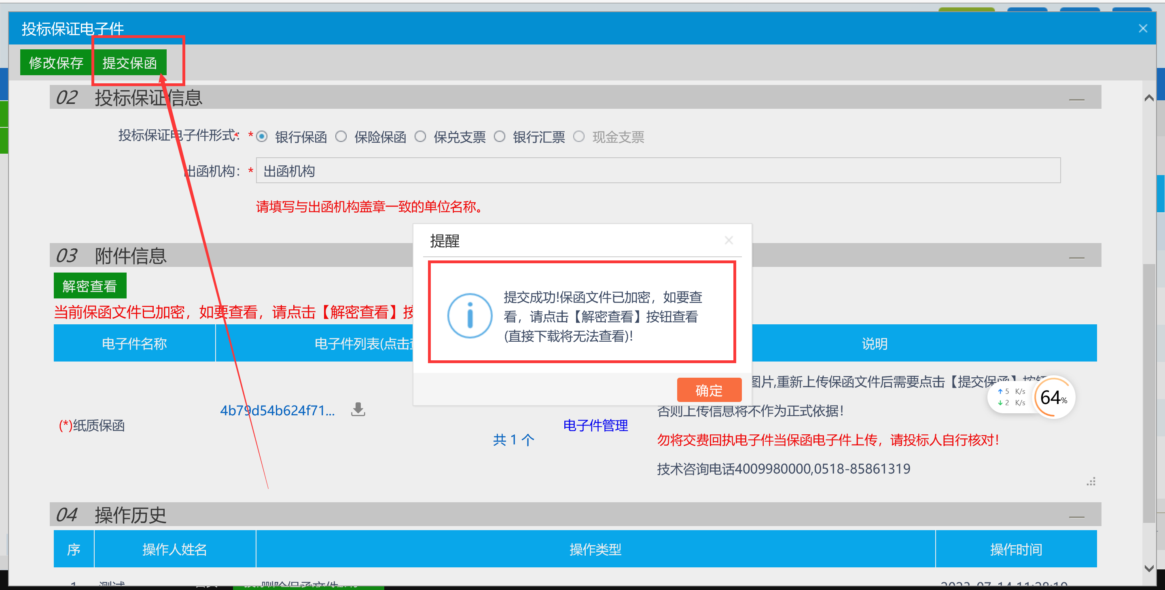

- 提交成功后且开标时间未到，如有问题可以在【已提交】里面，选择此标段，点击【操作】按钮，可以进行修改重新上传，系统保留修改记录，请谨慎操作，以最后一次提交成功信息为准，开标后不能进行操作。
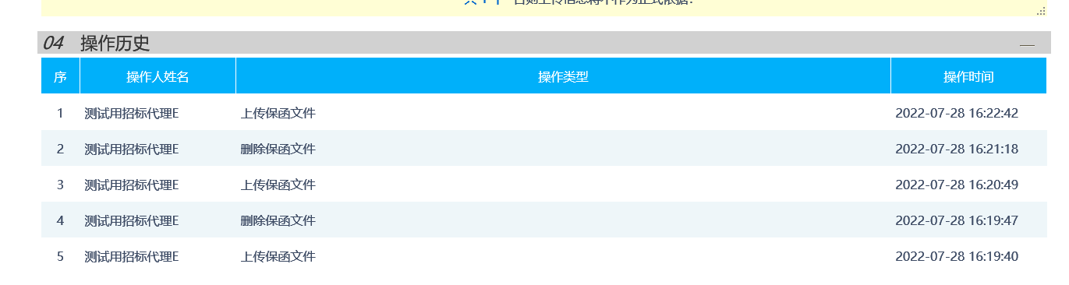

如有问题，及时联系。技术支持电话：400-998-0000

